西南师大附中2010—2011学年度上期期中考试
初二数学试题
(总分：150分 考试时间：120分钟)
一、选择题(每小题4分，共40分)
1．下列图形中既是轴对称图形又是中心对称图形的是( )
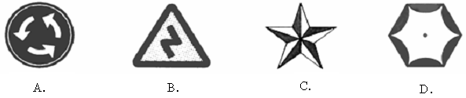
2．下列事件不可能发生的是( )
A．打开电视机，CCTV－1正在播放新闻
B．我们班的同学将来会有人当选为劳动模范
C．在空气中，光的传播速度比声音的传播速度快
D．若实数，则
3．若一直角三角形两边的长为12和5，则第三边的长为( )
A．13 B．13或 C．13或15 D．15
4．把分式中的x、y的值都扩大2倍，则分式的值( )
A．缩小一半 B．扩大2倍 C．扩大4倍 D．不变
5．已知等腰三角形中的一边长为5cm，另一边长为9 cm，则它的周长为( )
A．14 cm B．23 cm C．19 cm D．19 cm或23cm
6．用下列两种正多边形能拼地板的是( )
A．正三角形和正八边形 B．正方形和正八边形
C．正六边形和正八边形 D．正十边形和正八边形
7．如图，在已知△ABC中，AB＝AC，BD＝DC，则下列结论中正确的有( )
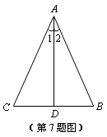
①∠BAC＝∠B ②∠1＝∠2
③AD⊥BC ④∠B＝∠C
A．1个 B．2个
C．3个 D．4个
8．若分式方程有增根，则a的值为( )
A．4 B．2
C．1 D．0
9．如图所示，有一块直角三角形纸片，两直角边分别为：AC ＝ 6 cm，BC＝8 cm，现将直角边AC沿直线AD折叠，使它落在斜边AB上，且与AE重合，则CD等于( )
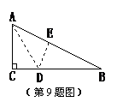
A．2 cm B．3 cm
C．4 cm D．5 cm
10．已知，则的值为( )
A． B． C．2 D．
二、填空题(每题3分，共30分)
11．计算：_____________．
12．有10张形状、大小都一样的卡片，分别写有1至10十个数，将它们背面朝上洗匀后，任意抽一张，抽得偶数的成功率为_____________．
13．如图，△ACB≌△AED，若∠B＝20°，∠C＝35°，则∠EAD＝______________度．
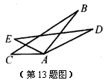
14．计算：_____________．
15．若分式的值为0，则x的值为_______________．
16．正多边形的每个内角等于，则这个正多边形的边数为______________条．
17．放学以后，小红和小颖从学校分手，分别沿东南方向和西南方向回家，若小红和小颖行走的速度都是40米/分，小红用15分钟到家，小颖20分钟到家，小红和小颖家的直线距离为__________________米．
18．如图，在△ABC中，∠ABC＝2∠C，BD平分∠ABC，DE⊥AB(E在AB之间)，DF⊥BC，已知BD＝5，DE＝3．则△DFC的周长为_________________．
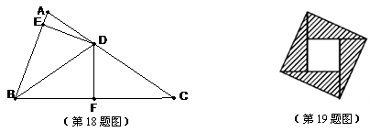
19．如图，是2002年8月北京第24届国际数学家大会会标，由4个全等的直角三角形拼合而成.如果图中大、小正方形的面积分别为52和4，那么一个直角三角形的两直角边的和等于________．
20．如果记，并且表示当x＝1时y的值，即；表示当时y的值，即；表示当x＝a时y的值，即．计算：
__________________．
三、解答题(共38分)
21．(8分)解方程：

22．(10分)先化简，再求值：，其中．

23．(10分)如图，在方格纸(每个小正方形边长为1)中，先把梯形ABCD向左平移6个单位长度得到梯形A₁B₁C₁D_{1．}
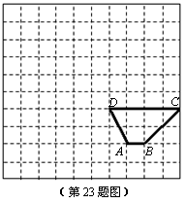
(1)请你在方格纸中画出梯形A₁B₁C₁D₁；
(2)以点C₁为旋转中心，把(1)中画出的梯形绕点C₁顺时针方向旋转得到梯形A₂B₂C₂D₂ ，请你画出梯形A₂B₂C₂D_{2．}

24．(10分)阅读对人成长的影响是巨大的，一本好书往往能改变人的一生．1995年联合国教科文组织把每年4月23日确定为“世界读书日”．表(1)是该校学生阅读课外书籍情况统计表，图2是某校三个年级学生人数分布扇形统计图，其中八年级人数为408人．请你根据图表中的信息，解答下列问题：
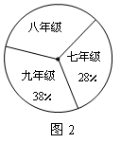
图书种类 | 频数 | 频率
科普常识 | 840
名人传记 | 816 | 0.34
漫画丛书 |  | 0.25
其它 | 144 | 0.06
(1)该校八年级的人数占全校总人数的百分率为____________．(3分)
(2)表(1)中A＝_____________，B＝____________．(4分)
(3)该校学生平均每人读______________本课外书．(3分)
四、解答题(共42分)
25．(12分)如图，在△ABC中，ME和NF分别垂直平分AB和AC．
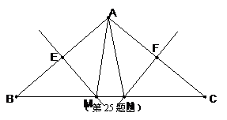
(1)若BC＝10cm，试求△AMN的周长．
(2)在△ABC中，AB＝AC，∠BAC＝100°，求∠MAN的度数．
(3)在(2)中，若无AB＝AC的条件，你还能求出∠MAN的度数吗？若能，请求出；若不能，请说明理由．

26．(10分) 铭润超市用5000元购进一批新品种的苹果进行试销，由于销售状况良好，超市又调拨11000元资金购进该品种苹果，但这次的进货价比试销时每千克多了0．5元，购进苹果数量是试销时的2倍．
(1)试销时该品种苹果的进货价是每千克多少元?
(2)如果超市将该品种苹果按每千克7元的定价出售，当大部分苹果售出后，余下的400千克按定价的七折(“七折”即定价的70%)售完，那么超市在这两次苹果销售中共盈利多少元？

27．(10分)如图，Rt△ABC中，∠C＝90°，把Rt△ABC绕着B点逆时针旋转，得到Rt△DBE，点E在AB上．
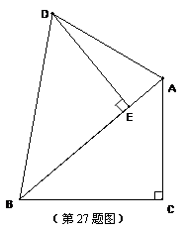
(1)若∠BDA＝70°，求∠BAC的度数．
(2)若BC＝8，AC＝6，求△ABD中AD边上的高．

28．(10分)如图①，一个无盖的正方体盒子的棱长为6厘米，顶点C₁处有一只昆虫甲，在盒子的内部顶点A处有一只昆虫乙．(盒壁的厚度忽略不计)
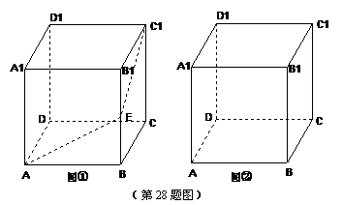
(1)假设昆虫甲在顶点C₁处静止不动，如图①，在盒子的内部我们先取棱BB₁的中点E，再连结AE、EC₁昆虫乙如果沿路径A→E→C_{l}爬行,那么可以在最短的时间内捕捉到昆虫甲．仔细体会其中的道理，并在图①中画出另一条路径，使昆虫乙从顶点A沿这条路径爬行，同样可以在最短的时间内捕捉到昆虫甲．(请简要说明画法)
(2)如图②，假设昆虫甲从顶点C₁以1厘米/秒的速度沿盒子的棱C₁D₁向D₁爬行，同时昆虫乙从顶点A以2.5厘米/秒的速度在盒壁上爬行，那么昆虫乙至少需要多长时间才能捕捉到昆虫甲？

西南师大附中2010—2011学年度上期期中考试
初二数学试题
一、选择题(每小题4分，共40分)
1 | 2 | 3 | 4 | 5 | 6 | 7 | 8 | 9 | 10
D | D | B | D | D | B | C | A | B | A
二、填空题(每题3分，共30分)
11．1 12．
13．125° 14．
15．x＝1 16．12
17．1000 18．12
19．10 20．2010
三、解答题(共38分)
21．解：
3分
6分
经检验：是原分式方程的解 8分
22．解：
原式 2分
4分
8分
当时，原式 10分
23．作图(略) 10分
24．解：
(1) 3分
(2)
5分
7分
(3)
10分
该校学生平均每人读2本课外书．
四、解答题(共42分)
26．解：
(1)∵ME垂直平分AB
∴MA＝MB 1分
∵NF垂直平分AC
∴NA＝NC 2分
∴cm 4分
(2)∵AB＝AC，
∴ 4分
∵MA＝MB
∴ 5分
∵NA＝NC
∴ 6分
∴ 8分
(3)能．理由如下： 9分
∵MA＝MB
∴∠MAB＝∠B
∵NA＝NB
∴∠NAC＝∠C
∴
12分
27．解：
(1)设试销时该品种苹果的进货价是每千克x元
3分
解得x＝5
经检验：x＝5是原方程的解，并满足题意 4分
答：试销时该品种苹果的进货价是每千克5元． 5分
(2)两次购进苹果总重为：千克
共盈利：元
答：共盈利4160元． 10分
28．解：
(1)由旋转得△ACB≌△DEB
∴BD＝BA ∴∠BAD＝∠BDA＝ ∴∠ABD＝
∴∠ABC＝∠ABD＝
∵∠C＝ ∴∠BAC＝ 5分
(2)∵BC＝8，AC＝6，∠C＝
∴
∵∠DEB＝∠C＝且BE＝BC＝8，DE＝AC＝6
∴AE＝AB－BE＝2
在Rt△DEA中，
设AD边上的高为h
∴
∴ 10分
29．解：
(1)画出图①中A→E₂→C₁、A→E₃→C₁、A→E₄→C₁中任意一条路径(E₁，E₂，E₃分别为各棱中点) (说明：无画法，扣2分) 4分
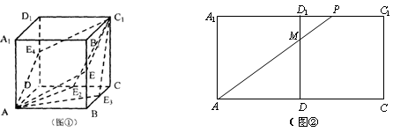
(2)由题意，昆虫乙只有按如图②所示路线时用时最短．
设昆虫乙至少要x秒才能捕捉到昆虫甲，如图C₁P＝x，AP＝2.5x
在Rt△AA₁P中，
解得：x₁＝4，(舍)
答：昆虫乙至少要4秒才能捕捉到昆虫甲． 10分

